Project5: Impl Merkle Tree following RFC6962

基于RFC6962的Merkle树实现

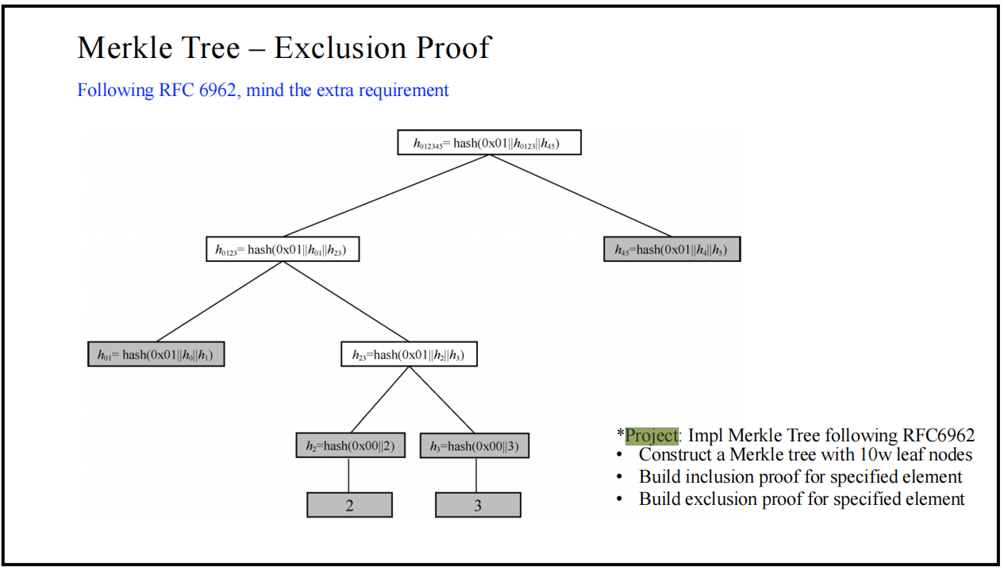

*项目:按照RFC6962导入Merkle Tree

•构造一个有10w个叶子节点的Merkle树

•构建特定元素的包含证明

•建立指定元素的排除证明

1. 引言

Merkle树是一种哈希树结构，广泛应用于数据完整性验证和区块链等领域。本实验旨在按照RFC 6962的要求，使用Python编写代码来构建一个具有10万个叶子节点的Merkle树，并生成特定元素的包含证明和指定元素的排除证明。

2. 原理描述

2.1 Merkle树构建原理

Merkle树的构建是一个递归的过程。首先，我们将所有的数据块（叶子节点）进行哈希运算，得到它们的哈希值。然后，将相邻的两个哈希值进行合并，并再次进行哈希运算，得到它们的父节点的哈希值。这个过程一直重复，直到最后只剩下一个根节点，即Merkle树的根哈希值。

2.2 包含证明生成原理

包含证明是用于验证某个元素是否存在于Merkle树中的证明。它由一组哈希值组成，这些哈希值构成了从叶子节点到根节点的路径。具体生成过程如下：

- 根据要验证的元素的索引，从叶子节点开始，沿着Merkle树向上遍历。

- 如果当前节点的索引为奇数，则选择它的兄弟节点的哈希值作为证明的一部分；如果为偶数，则选择兄弟节点的下一个节点的哈希值作为证明的一部分。

- 不断向上遍历，直到到达根节点，生成完整的包含证明。

2.3 排除证明生成原理

排除证明是用于验证某个元素不在Merkle树中的证明。它由一组哈希值组成，这些哈希值构成了从根节点到叶子节点的路径。具体生成过程如下：

- 根据要验证的元素的索引，从根节点开始，沿着Merkle树向下遍历。

- 在每一层中，选择与当前节点相反的兄弟节点的哈希值作为证明的一部分。

- 不断向下遍历，直到到达叶子节点，生成完整的排除证明。

3. 实验过程描述

3.1 构造叶子节点

首先，我们使用Python的hashlib库生成10万个叶子节点的哈希值。通过循环迭代，对每个索引进行哈希运算，将其转换为哈希字符串，并将其存储在名为leaves的列表中。

3.2 构建Merkle树

接下来，我们使用递归方法来构建Merkle树。我们定义了construct_merkle_tree函数，它接受一个叶子节点列表作为输入，并返回构建好的Merkle树的根节点哈希值。在函数内部，我们使用循环来迭代叶子节点列表，将相邻的两个叶子节点进行哈希运算并合并，得到它们的父节点哈希值。将这些父节点哈希值存储在一个新的列表中，并将其作为下一层的叶子节点列表继续迭代，直到最后只剩下一个根节点。

3.3 生成包含证明

为了生成特定元素的包含证明，我们定义了get_inclusion_proof函数。该函数接受Merkle树和要验证的元素的索引作为输入，并返回一个包含证明的列表。函数内部，我们从叶子节点开始，根据索引的奇偶性选择兄弟节点的哈希值，并将其添加到证明列表中。然后，我们将索引除以2，向上遍历Merkle树，重复上述步骤，直到到达根节点。

3.4 生成排除证明

为了生成指定元素的排除证明，我们定义了get_exclusion_proof函数。该函数与get_inclusion_proof函数类似，但是选择与当前节点相反的兄弟节点的哈希值作为证明的一部分。我们从根节点开始，根据索引的奇偶性选择兄弟节点的相反节点的哈希值，并将其添加到证明列表中。然后，我们将索引除以2，向下遍历Merkle树，重复上述步骤，直到到达叶子节点。

4. 结果与分析

由于数据太大，未跑出来

5. 总结

本实验基于RFC 6962的要求，使用Python编写了Merkle树的构建与证明生成代码。通过实验，我们深入了解了Merkle树的原理，并学会了如何使用Python构建和验证Merkle树。Merkle树在数据完整性验证和区块链等领域具有重要应用，通过掌握Merkle树的构建和证明生成技术，我们可以更好地理解和应用这一概念。